Trò chơi xếp hình khối phát triển tư duy toán học
Đây là một trò chơi có thể dạy trẻ về toán học tốt hơn các trò chơi về kích cỡ và hình khối. Thông qua trò chơi này, trẻ có thể nắm được khái niệm về kích cỡ và hình khối, phân loại đồ vật.
Để dạy trẻ phân biệt hình khối, các bậc phụ huynh hãy sắp xếp các hình khối theo thứ tự từ bé đến lớn và ngược lại, đồng thời dạy trẻ phân biệt khối nào lớn hơn, sau đó hãy đặt câu hỏi xem bé nhận biết được hay chưa.
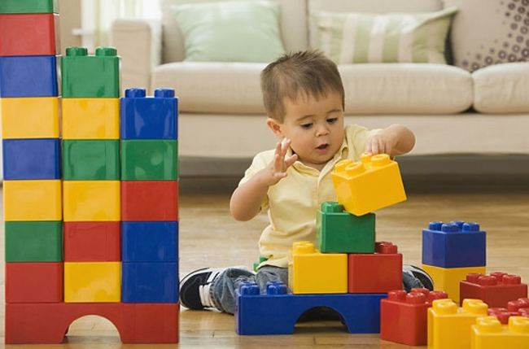
Trò chơi xếp hình khối phát triển tư duy toán học
Sau khi trẻ đã phân biệt được các kích cỡ, cha mẹ hãy hướng dẫn trẻ sắp xếp hình khối theo từng hình tròn, hình vuông hoặc hình tam giác. Để giúp con nhận biết hình ảnh một cách tốt hơn. Cha mẹ nên chơi với con hằng ngày để con rèn luyện những khái niệm cơ bản về toán học.

